**Tervetuloa!**

**Kevätjuhla 2018 -tori**

Jyväskylän palvelualan opiston opiskelijoiden järjestämä

**ravintolapäivä keskiviikkona 9.5., 16.5., tai 23.5. klo 13 – 18**

Jyväskylän palvelualan opisto, Salokatu 20, 40630 Jyväskylä

 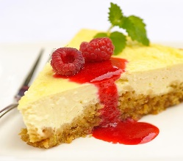

* banaanimuffinit 0,60 €
* banaanikakku 6 € / kpl
* kevätkääryleet 1,50
* pizza (tonnikala tai kebab) 2 €
* sitruunajuustokakku 2,50 / pala

Tapahtumassa myös kahvila ja kirpputori. Edulliset hinnat!

Tule perheen ja ystävien kanssa ja nauti eri maiden herkuista!

***Hyvä ruoka, parempi mieli!***

Tapahtuma on myös Facebookissa,   
sieltä näet kuvat ja tarkemmat kuvaukset herkuista.

**Voit tilata tuotteita myös ennakkoon** pe 16.2. mennessä.

Tilauslomakkeen löydät koulun sivulta **jypao.fi** tai Facebook-tapahtumasta.